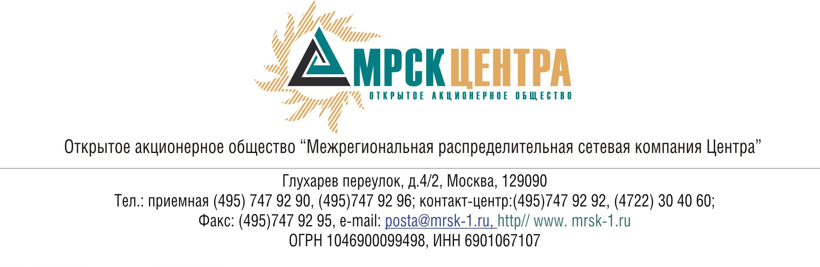
ПРОТОКОЛ
заседания Совета директоров ОАО «МРСК Центра»
(в форме заочного голосования)
«03» февраля 2011 года г. Москва № 02/11
Форма проведения: заочное голосование.
Всего членов Совета директоров 11 человек.
Приняли участие в голосовании: Швец Н.Н., Перепелкин А.Ю., Бранис А.М., Макаров Е.Ф., Попов А.А., Сергутин А.В., Спирин Д.А., Старченко А.Г., Сюткин С.Б., Филькин Р.А.
Не предоставили опросные листы: Петухов К.Ю.
Кворум: имеется.
При составлении протокола учитывалось отсутствие возражений по материалам и проектам решений от наблюдателя от ФАС РФ Королева В.Г.
Дата составления протокола: 03.02.2011 года.

ПОВЕСТКА ДНЯ:
- Об избрании генерального директора Общества.

Вопрос 1. Об избрании генерального директора Общества.
Решение 1:
1. Избрать генеральным директором ОАО «МРСК Центра» Гуджояна Дмитрия Олеговича с 04.02.2011.
2. Уполномочить Швеца Николая Николаевича, Генерального директора
ОАО «Холдинг МРСК», осуществлять от имени Общества права и обязанности работодателя в отношении генерального директора Общества Гуджояна Дмитрия Олеговича, в том числе определять условия трудового договора с генеральным директором Общества и подписывать трудовой договор, дополнительные соглашения к нему и соглашения, связанные с расторжением трудового договора.
Итоги голосования:
Швец Николай Николаевич - «за»
Перепелкин Алексей Юрьевич - «за»
Бранис Александр Маркович - «за»
Макаров Евгений Федорович - «против»
Попов Александр Альбертович - «за»
Сергутин Алексей Владимирович - «за»
Спирин Денис Александрович - «за»
Старченко Александр Григорьевич - «за»
Сюткин Сергей Борисович - «за»
Филькин Роман Алексеевич - «за»
Итого:
«ЗА» | - «9»
«ПРОТИВ» | - «1»
«ВОЗДЕРЖАЛИСЬ» | - «0»
Решение принято.

Решение 2:
1. Избрать генеральным директором ОАО «МРСК Центра» Ейста Александра Валерьевича с 04.02.2011.
2. Уполномочить Швеца Николая Николаевича, Генерального директора ОАО «Холдинг МРСК», осуществлять от имени Общества права и обязанности работодателя в отношении генерального директора Общества Ейста Александра Валерьевича, в том числе определять условия трудового договора с генеральным директором Общества и подписывать трудовой договор, дополнительные соглашения к нему и соглашения, связанные с расторжением трудового договора.
Итоги голосования:
Швец Николай Николаевич - «против»
Перепелкин Алексей Юрьевич - «против»
Бранис Александр Маркович - «против»
Макаров Евгений Федорович - «за»
Попов Александр Альбертович - «против»
Сергутин Алексей Владимирович - «против»
Спирин Денис Александрович - «против»
Старченко Александр Григорьевич - «против»
Сюткин Сергей Борисович - «против»
Филькин Роман Алексеевич - «против»
Итого:
«ЗА» | - «1»
«ПРОТИВ» | - «9»
«ВОЗДЕРЖАЛИСЬ» | - «0»
Решение не принято.

Председатель Совета директоров
ОАО «МРСК Центра» Н.Н. Швец

Корпоративный секретарь
ОАО «МРСК Центра» С.В. Лапинская

